《大数据开发技术（Hadoop）》

实训报告

主题：

组长：许嘉铭

成员：杨航，唐君睿

完成日期：

目 录

第1部分 项目背景 1

第2部分 项目实现技术 1

第3部分 项目实现思路介绍 1

第4部分 项目实现流程介绍 1

第5部分 项目分析结果说明 1

第6部分 项目代码介绍文档 2

第7部分 项目的创新与后续发展

# 项目背景

随着信息时代的飞速发展，金融市场产生了海量的数据，这些数据蕴含着丰富的市场信息和潜在的交易机会。量化交易作为一种利用数学模型和计算机技术进行投资决策的方法，逐渐成为金融领域的重要研究和实践方向。通过对股票数据的深入分析，能够挖掘出市场的趋势、波动规律以及资产之间的相关性等关键信息，从而为投资者制定科学合理的投资策略提供有力支持，帮助他们在复杂多变的金融市场中获取更好的投资回报。本项目旨在运用大数据开发技术，对金融量化交易数据进行采集、清洗、分析和可视化，探索量化交易的实践方法和价值。

# 项目实现技术

## 软件与工具

1. **Hadoop**：搭建分布式集群环境，实现数据的分布式存储和处理，包括 HDFS（分布式文件系统）用于存储大规模数据，以及 YARN（资源管理系统）负责资源调度和任务分配。
2. **PyHive**：用于在 Python 中连接和操作 Hive 数据库，方便对存储在 Hadoop 集群中的数据进行查询和分析。
3. **Spark**：借助其强大的分布式计算能力，加速数据处理过程，特别是在大规模数据集上进行复杂的数据转换和分析操作。
4. **MySQL**：作为关系型数据库，用于存储经过清洗、整理后的结构化数据，为后续的数据查询、分析以及与前端展示的数据交互提供稳定的数据支持。其具备完善的事务管理机制和高效的数据存储、检索能力，能够很好地满足本项目中对数据管理的需求。
5. **Django**：作为后端框架，用于构建数据可视化平台的服务器端应用程序，实现数据的获取、处理和接口提供。
6. **Echarts**：用于前端可视化展示，通过与 Django 后端进行数据交互，以直观、丰富的图表形式呈现数据分析结果，如折线图、柱状图、散点图等。

## 技术技能点

1. **网络爬虫技术**：熟练运用 Python 的 requests 和 BeautifulSoup 库，能够根据网页结构和数据特点，编写高效的爬虫程序，从股票网站准确地抓取所需的历史交易数据和公司财务数据，并应对网页结构变化和反爬虫机制等常见问题。
2. **数据清洗与预处理**：掌握数据清洗的方法和技巧，包括使用 Pandas 库进行数据去重、缺失值处理和异常值检测与修正，确保数据的质量和准确性，为后续分析提供可靠的数据基础。
3. **分布式计算与存储**：理解 Hadoop 分布式集群的架构和原理，能够熟练配置和管理 Hadoop 集群，掌握 Hive SQL和MySQL 的使用，将数据存储到 HDFS 中，并利用 Spark 的分布式计算能力进行大规模数据的并行处理和分析，提高数据处理效率。
4. **数据分析**：具备运用统计学和机器学习方法进行数据分析的能力，借助 PyHive 在 Hadoop 生态系统的大数据环境下，对存储在 Hive 表中的海量股票数据展开深入分析。例如，通过编写 Hive SQL 查询语句结合时间序列分析相关函数，精准剖析股票价格在时间维度上的变化趋势，像计算移动平均线、波动率等关键指标，以此清晰洞察市场的动态走势；运用相关性分析来挖掘不同股票之间以及股票价格与成交量、财务指标等各因素间的内在关联程度，为合理构建投资组合提供有力的量化依据；借助聚类分析技术，依据数据特征将股票进行分类归组，从而探寻隐藏于数据中的潜在市场结构以及板块轮动规律。在整个数据分析过程中，主要依靠 Hive SQL 以及 PyHive 与 Hadoop 生态系统中其他组件的协同配合来实现数据的处理与分析工作。虽然没有使用 Python 进行建模操作，但在获取并整理分析结果后，会利用 Python 中如 numpy、pandas 等数据分析库对从 PyHive 查询得到的数据进行进一步的格式转换、数据规整等预处理工作，再通过 matplotlib、seaborn 等可视化库将数据以直观清晰的图表形式展现出来，辅助分析人员更好地理解数据背后的规律与特征，进而为后续金融量化交易策略的制定与决策提供有效的参考依据，确保整个分析过程全面且高效，最大程度地挖掘股票数据中的潜在价值。
5. **Web 开发与可视化**：掌握 Django 框架的基本使用方法，能够构建后端应用程序，实现数据接口的开发和与前端的交互；同时，熟练使用 Echarts 进行数据可视化设计，根据数据分析结果选择合适的图表类型进行展示，提高数据的可读性和可解释性。

## 编程语言

* **Python**：

凭借其丰富的库和简洁语法，在数据处理、分析与建模方面表现出色。

利用 requests 和 BeautifulSoup 进行数据采集，pandas 实现数据清洗，numpy、matplotlib、seaborn 等助力数据分析与可视化，贯穿整个项目流程，有效整合各阶段操作。

* **Hive SQL**：

用于对 Hive 数据库中的数据进行操作，其类 SQL 特性使熟悉 SQL 的人员能轻松对大规模数据执行复杂查询与管理任务。

可进行时间序列、相关性和聚类分析等操作，为金融量化交易策略制定挖掘有价值的数据信息，提供有力的数据支撑。

* **MySQL 语言**：

在 MySQL 数据库环境下，通过 SQL 语言创建表结构、插入和更新数据以及精准查询特定条件下的数据。

保障数据的完整性和一致性，为应用程序（如 Django 搭建的后端应用）提供稳定的数据接口，满足项目对结构化数据的管理与交互需求。

通过将 Python 与 Hive SQL、MySQL 语言有机结合，充分发挥各自优势，确保项目的高效、稳定运行，为金融量化交易数据分析奠定坚实基础。

# 项目实现思路介绍

## 整体实现思路

本项目以金融量化交易为核心，围绕股票数据的全生命周期展开。首先，通过网络爬虫技术从特定股票网站获取原始数据，包括历史交易数据和公司财务数据；然后，对采集到的数据进行清洗和预处理，去除噪声和异常值，使其符合分析要求；接着，将处理后的数据存储到 Hadoop 分布式集群中，并利用 Spark 和 Hive 等工具进行数据分析，挖掘数据中的潜在模式和规律；最后，通过 Django 和 Echarts 构建可视化平台，将分析结果以直观、易懂的图表形式展示出来，为量化交易决策提供支持，并基于分析结果尝试构建简单的量化交易策略进行回测验证。

## 实现步骤

1. **数据采集**
   * 确定目标股票网站和需要采集的数据范围，包括股票的历史交易信息（如日期、开盘价、收盘价、最高价、最低价、成交量、成交额等）以及公司的财务报表数据（如净利润、营业收入、资产负债率等）。
   * 使用 Python 的 requests 库发送 HTTP 请求获取网页内容，结合 BeautifulSoup 库解析 HTML 页面，提取所需数据，并将其整理成结构化的格式，如 Pandas 的 DataFrame 数据结构。
2. **数据清洗**
   * 对采集到的数据进行质量检查，识别并处理缺失值、重复值和异常值。对于缺失值，根据数据特点和分析需求，采用合适的填充方法，如均值填充、中位数填充或线性插值法；对于重复值，使用 drop_duplicates 方法进行去重；对于异常值，通过设定合理的阈值或使用统计方法进行识别和修正。
   * 对数据进行一致性检查和标准化处理，确保不同来源的数据在格式和单位上保持一致，例如将日期格式统一为特定的字符串格式，将货币单位统一换算等。
3. **数据存储**
   * 在本地搭建 Hadoop 分布式集群，配置好 HDFS 和 YARN 等组件，确保集群正常运行。
   * 使用 PyHive 将清洗后的数据上传至 Hive 表中，存储在 HDFS 上，以便后续进行分布式计算和分析。同时，根据数据的特点和分析需求，设计合理的表结构和分区策略，提高数据的存储效率和查询性能。
4. **数据分析**
   * 利用 Spark 的分布式计算能力，结合 Hive SQL 查询语句，对存储在 Hadoop 集群中的股票数据进行深入分析。例如，通过时间序列分析计算股票价格的移动平均线、波动率等指标，用于趋势判断和风险评估；使用相关性分析研究不同股票之间以及股票价格与财务指标之间的关系，为投资组合构建提供依据；运用聚类分析对股票进行分类，发现具有相似特征的股票群体。
   * 在分析过程中，充分利用 Python 的数据分析库（如 pandas、numpy、matplotlib、seaborn 等）进行数据探索和可视化，辅助理解数据的分布特征和潜在规律，及时调整分析方法和参数。
5. **数据可视化**
   * 使用 Django 框架搭建后端服务器，负责从 Hive 中获取分析后的数据，并提供数据接口给前端页面调用。
   * 在前端页面中，使用 Echarts 库根据数据分析结果创建各种可视化图表，如折线图展示股票价格走势、柱状图对比财务指标、散点图分析变量之间的相关性等。通过交互设计，使用户能够方便地选择不同的股票、时间范围和分析指标，实现数据的动态展示和深入挖掘，提高可视化效果和用户体验。
6. **量化交易策略实现与回测**
   * 根据数据分析结果，设计简单的量化交易策略，例如均值回归策略、趋势跟随策略等。以均值回归策略为例，当股票价格偏离其历史均值一定程度时，发出买入或卖出信号，设定止损和止盈条件，控制交易风险。
   * 使用历史数据对量化交易策略进行回测，模拟交易过程，记录每次交易的时间、价格、数量和盈亏情况等信息，计算策略的各项绩效指标，如年化收益率、胜率、最大回撤、夏普比率等，评估策略的有效性和稳定性，并根据回测结果对策略进行优化和调整。

## 特点及解决方法

1. **数据量大与计算效率**
   * **特点**：股票数据具有时间序列长、数据维度多、数据量庞大的特点，传统的单机处理方式难以满足高效分析的需求。
   * **解决方法**：采用 Hadoop 分布式集群和 Spark 分布式计算框架，将数据分散存储在多个节点上，并利用并行计算能力加速数据处理过程。通过合理配置集群资源和优化 Spark 任务执行参数，如分区数量、内存分配等，提高计算效率，确保在大规模数据上能够快速完成复杂的分析任务。
2. **数据质量与准确性**
   * **特点**：从网页上采集的数据可能存在格式不一致、缺失值、异常值以及噪声等问题，这些问题会影响数据分析的结果和可靠性。
   * **解决方法**：在数据清洗阶段，运用多种数据处理技术和方法对数据进行预处理。针对缺失值，根据数据的分布特征和业务逻辑选择合适的填充方法；对于异常值，通过数据统计分析和业务规则判断进行识别和修正；同时，对数据进行一致性检查和规范化处理，确保数据的质量和准确性，为后续分析提供可靠的数据基础。
3. **实时性与动态更新**
   * **特点：**金融市场数据实时变化，为了使量化交易策略具有时效性和适应性，需要及时获取和更新数据，并对分析结果和交易策略进行动态调整。
   * **解决方法：**通过设置定时任务或事件驱动机制，定期启动数据采集程序，更新股票数据。在数据分析和交易策略实现过程中，采用增量更新和实时计算相结合的方法，对新获取的数据进行快速处理和分析，及时反映市场变化情况。同时，建立数据监控和预警系统，当市场出现异常波动或关键指标超出预设范围时，及时发出通知，以便对交易策略进行调整和优化。

# 项目实现流程介绍

## 数据收集部分

1. **确定数据来源：**选择 [具体股票网站名称] 作为数据采集目标，该网站提供了丰富的股票历史交易数据和公司财务数据，且数据更新及时、准确性较高，能够满足本项目的需求。
2. **设计爬虫程序：**使用 Python 的 requests 库发送 HTTP 请求获取网页内容，通过 BeautifulSoup 库解析 HTML 页面结构，根据网页元素的 CSS 选择器或 XPath 表达式定位和提取所需的数据字段，如股票的交易日期、开盘价、收盘价、最高价、最低价、成交量、成交额以及公司的财务指标数据等。
3. **数据采集与存储：**将采集到的数据以结构化的方式存储在本地文件系统中，初步采用 CSV 格式进行保存，以便后续进行数据清洗和预处理。在采集过程中，设置合理的采集频率和数据范围，确保获取的数据具有代表性和完整性，同时避免对目标网站造成过大的访问压力，遵循网络爬虫的道德和法律规范。

## 数据清洗部分

1. **数据质量检查**：使用 Pandas 库读取存储在本地的 CSV 文件，将其转换为 DataFrame 数据结构，方便进行数据处理和分析。对 DataFrame 中的数据进行全面检查，包括数据类型、缺失值、重复值、异常值等情况的统计和分析，了解数据的整体质量状况。
2. **缺失值处理**：针对存在缺失值的数据列，根据数据的分布特征和业务逻辑选择合适的填充方法。对于数值型数据，如股票价格和成交量等，采用均值填充、中位数填充或线性插值法等；对于财务指标数据，如果缺失比例较小，可以根据同行业其他公司的平均水平进行估算填充，如果缺失比例较大且对分析结果影响较大，则考虑删除该条记录。
3. **重复值处理**：使用 drop_duplicates 方法对 DataFrame 中的数据进行去重操作，根据数据的唯一标识（如日期和股票代码）确定重复记录，并删除多余的重复行，确保每条数据的唯一性。
4. **异常值处理**：通过数据统计分析方法，如计算数据列的均值、标准差等统计量，设定合理的阈值范围，识别出明显偏离正常范围的异常值。对于异常值的处理，根据具体情况采取不同的方法，如将其修正为合理的值（如根据历史数据趋势进行平滑处理），或者直接删除异常值所在的记录，如果异常值较多且可能影响分析结果的可靠性，则需要进一步检查数据采集过程或数据来源是否存在问题。
5. **数据一致性与标准化处理**：对数据进行一致性检查，确保不同来源的数据在格式、单位和编码等方面保持一致。例如，将日期格式统一转换为 YYYY-MM-DD 的字符串格式，将货币单位统一换算为人民币元，对字符串类型的数据进行编码转换等操作，以便后续的数据处理和分析能够顺利进行。

## 数据处理分析部分

1. **数据存储到 Hadoop 集群**：在本地搭建 Hadoop 分布式集群，配置好 HDFS 和 YARN 等组件，确保集群正常运行。使用 PyHive 连接到 Hive 数据库，创建相应的表结构，将清洗后的数据上传至 Hive 表中，存储在 HDFS 上，以便利用 Hadoop 的分布式计算能力进行大规模数据的处理和分析。
2. **运用 Spark 进行数据分析：**利用 Spark 的分布式计算框架，结合 Hive SQL 查询语句，对存储在 Hadoop 集群中的股票数据进行深入分析。例如，通过编写 Spark SQL 查询语句计算股票价格的各种技术指标，如移动平均线、布林带、相对强弱指标（RSI）等，用于分析股票价格的趋势和波动情况；使用 Spark 的机器学习库（如 MLlib）进行相关性分析、聚类分析等操作，挖掘股票数据中的潜在规律和特征，为量化交易策略的制定提供依据。
3. **数据探索与可视化辅助分析**：在数据分析过程中，充分利用 Python 的数据分析库（如 pandas、numpy、matplotlib、seaborn 等）进行数据探索和可视化。通过绘制各种统计图表，如折线图、柱状图、散点图、箱线图等，直观地展示数据的分布特征、趋势变化以及变量之间的关系，帮助分析人员更好地理解数据的内在规律，及时发现数据中的异常情况和潜在问题，并根据可视化结果调整数据分析方法和参数，提高分析的准确性和有效性。

## 数据可视化部分

1. **搭建 Django 后端服务器**：使用 Django 框架搭建后端服务器，负责从 Hive 数据库中获取经过分析处理后的股票数据，并将其转换为前端页面能够使用的 JSON 格式数据，通过 RESTful API 接口提供给前端页面调用。在 Django 项目中，配置好数据库连接、路由设置和视图函数，实现数据的查询、处理和接口响应功能，确保后端服务器的稳定性和高效性。
2. **使用 Echarts 进行前端可视化设计：**在前端页面中，引入 Echarts 库，根据数据分析结果和业务需求，选择合适的图表类型进行可视化展示。例如，使用折线图展示股票价格的历史走势和技术指标变化情况，使用柱状图对比不同股票或不同时间区间的财务指标数据，使用散点图分析股票价格与成交量或其他因素之间的相关性等。通过 Echarts 的交互功能，如缩放、平移、 tooltip 提示、图例切换等，使用户能够方便地查看和分析数据的细节信息，提高数据可视化的效果和用户体验。
3. **可视化页面布局与交互设计：**对前端可视化页面进行布局设计，将不同的图表合理地组织在页面上，使其结构清晰、美观大方，并具有良好的可读性和易用性。同时，添加交互元素，如下拉菜单、单选按钮、日期选择器等，使用户能够根据自己的需求选择不同的股票、时间范围、分析指标和图表类型，实现数据的动态展示和个性化定制，满足用户在量化交易分析过程中的多样化需求。

# 项目分析结果说明

**（一）数据分析的过程**

1. **数据探索性分析**：
   1. 利用 Python 的 pandas 和 matplotlib 库，首先对从 Hive 表中获取的股票数据进行初步探索。计算数据的基本统计量，如均值、中位数、标准差、最大值、最小值等，以了解各变量的集中趋势、离散程度和取值范围。
   2. 通过绘制直方图、箱线图等可视化图表，直观呈现数据的分布形态。例如，发现股票收盘价在一定时间段内呈现近似正态分布，但存在少数极端值影响分布的尾部；成交量数据则呈现出明显的季节性波动，某些时段成交量显著高于其他时段。
2. **趋势分析**：
   1. 在 Hive 环境下，运用时间序列分析函数编写 Hive SQL 查询语句，计算股票价格的不同周期移动平均线，如 5 日、10 日、20 日和 60 日移动平均线。将这些移动平均线与原始股价数据一同可视化，观察股价走势与均线的交叉、背离等关系，以此判断股票的短期和长期趋势。
   2. 同时，对股价的波动率进行分析，计算历史波动率指标，并绘制波动率随时间的变化曲线。发现市场在特定事件（如宏观经济政策调整、行业突发新闻）发生时，波动率会出现明显的峰值，表明市场情绪和不确定性增加。
3. **相关性分析：**
   1. 使用 Hive SQL 中的相关性函数，计算不同股票之间以及股票价格与成交量、财务指标（如净利润率、资产负债率等）之间的皮尔逊相关系数。构建相关系数矩阵，并通过可视化工具将其展示，以便快速识别变量之间的线性相关关系。
   2. 结果显示，同行业内的部分股票价格存在较强的正相关，说明行业因素对股价走势有较大影响；而股票价格与某些财务指标之间存在复杂的非线性关系，如股价与净利润率在短期内相关性不明显，但长期来看呈正相关趋势，这为深入挖掘数据背后的经济逻辑提供了线索。
4. **聚类分析：**
   1. 借助 Spark 的机器学习库 MLlib，将股票的多个特征指标（如股价波动率、成交量均值、财务指标综合得分等）作为输入，运用聚类算法（如 K-Means 聚类）对股票进行分类。
   2. 根据聚类结果，将股票分为不同的群组，并分析各群组的特征。例如，发现其中一个群组的股票具有高波动率、高成交量、财务指标相对较好的特点，这类股票可能属于市场热点板块，投资风险与收益潜力并存；而另一个群组股票则表现为低波动率、低成交量，财务状况较为稳定，适合追求稳健收益的投资者。

**（二）数据分析的结论**

1. **市场趋势与波动规律**：
   1. 股票市场存在明显的趋势性，通过移动平均线的分析能够较为准确地捕捉到上涨、下跌趋势以及趋势的转折点。在上升趋势中，短期均线通常依次上穿长期均线，且股价沿均线稳步上升；下跌趋势则相反。
   2. 市场波动率呈现出周期性变化，与宏观经济环境、行业动态以及重大事件密切相关。投资者在制定交易策略时，应充分考虑市场波动率的变化，在高波动期适当降低仓位，防范风险；在低波动期，可寻找潜在的投资机会，优化资产配置。
2. **股票相关性与投资组合优化：**
   1. 同行业股票之间的强相关性提示投资者在构建投资组合时，应避免过度集中于某一行业，通过分散投资不同行业的股票，可以有效降低非系统性风险。
   2. 股票价格与财务指标的复杂关系表明，单纯依据财务报表数据进行投资决策具有局限性，需要结合股价走势、市场情绪等多方面因素综合考量。在选择投资标的时，不仅要关注公司的基本面，还要洞察市场对其的预期和反应。
3. **股票群组特征与投资策略选择：**
   1. 根据聚类分析结果，不同群组的股票具有不同的风险收益特征。对于风险偏好较高的投资者，可以重点关注热点群组股票，利用其高波动率和潜在的高收益机会，通过合理的止损止盈策略获取收益；而稳健型投资者则宜选择财务稳定、低波动率的群组股票，长期持有，实现资产的稳健增值。
   2. 此外，随着市场环境的变化，股票群组的特征也可能发生动态调整，投资者需要持续跟踪分析，适时调整投资策略，以适应市场变化，提高投资收益。

# 项目代码介绍文档



# 项目创新与未来发展

7.1

通过宏观经济中的康波周期我们可以知道经济的发展和时间存在一定的规律，所以我们猜测股票中也存在相关的规律，股票会随着经济发展的变化而变化。所以我们打算使用时序分析，arima模型来进行预测和分析金叉和银叉的位置，从而实现对股票市场的策略规划。

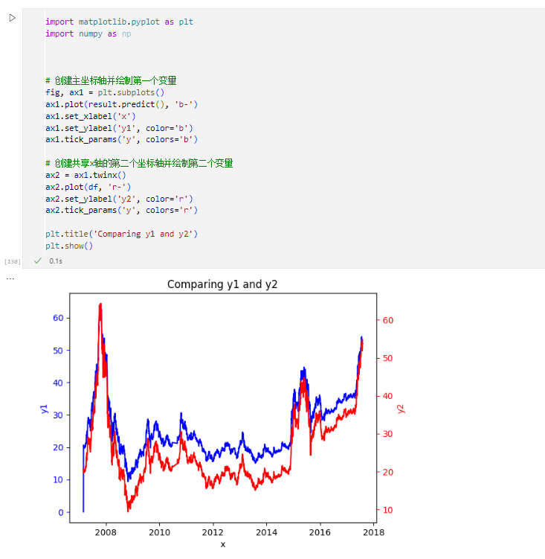

我们通过对模型的预测观察发现其变化时间大致相似，增加了其可信度

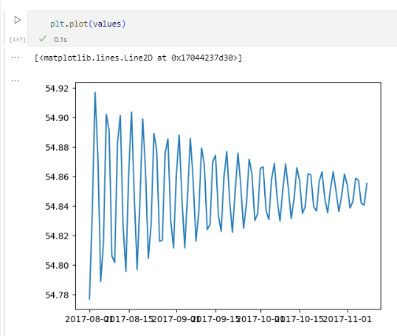

通过对未来100个时间单位的预测观测其规律，寻找金叉和银叉

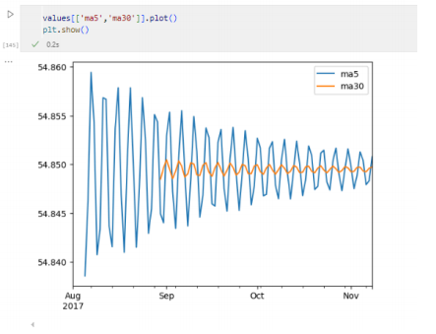

这就是我组的创新结果。

7.2

我组还对medicine中的数据进行了提取和分析